广州大学学生实验报告

开课学院及实验室：计算机科学与工程实验 室 2019年 6 月 3 日
学院 | 计算机科学与教育软件学院 |  | 年级、专业、班 | 软件171 | 姓名 | 林欣煜 | 学号 | 1706300032
实验课程名称 |  | 数据结构 |  |  |  |  | 成绩
实验项目名称 |  | 实验五 查找算法 |  |  |  |  | 指导老师 | 杜娇
- 实验目的
1、巩固二叉树的实现方法；
2、理解二叉排序树的递归插入和递归查找算法思想并用代码实现
3、理解哈希查找算法思想并用代码实现

二、使用仪器、器材
微机一台
操作系统：Win10
编程软件：C++

- 实验内容及原理
二叉排序查找树：
1、用随机函数生成10个待排序元素；
2、利用二叉查找树输出升序序列；
3、利用同一棵二叉查找树输出降序序列；
4、写出查找的递归函数；
注意：递归出口的处理
要求：二叉排序树的程序填空：修改 “BiSearchTree.h” 文件中的myorder()函数，得到二叉排序树的降序序列，要求达到BiSearchTree.exe的执行效果。

使用到的数据结构：
struct BSTNode {
int val;
struct BSTNode *lchild;
struct BSTNode *rchild;
};

对于每一个随机数，都递归将他们插入到二叉排序树中。如果当前的树节点为空（空树或是叶子节点），则新创建一个节点，并把当前的值作为节点值放入树节点中，置左右子树为空，再用这个新节点替换原先的树节点。生成一颗二叉排序树后，因为根节点左边的节点都小于根节点的值，右边的节点都大于根节点的值，所以对二叉排序树进行中序遍历即可得到一个升序序列。
// 插入二叉排序树
void insertBST(BSTNode *&tree, int n) {
if(tree == NULL) {
BSTNode *node = new BSTNode;
node->val = n;
node->lchild = node->rchild = NULL;
tree = node;
}
else if(n < tree->val) {
insertBST(tree->lchild, n);
}
else if(n >= tree->val) {
insertBST(tree->rchild, n);
}
}
// 中序遍历升序排列
void inorderTraversal(BSTNode *&t) {
if(t == NULL) return;
inorderTraversal(t->lchild);
cout<<t->val<<" ";
inorderTraversal(t->rchild);
}

而降序，之需要从右子树开始遍历，再遍历根节点，最后再遍历左子树即可。
// 降序排列
void descendingOrder(BSTNode *&t) {
if(t == NULL) return;
descendingOrder(t->rchild);
cout<<t->val<<" ";
descendingOrder(t->lchild);
}

哈希查找：
- 哈希表类的哈希函数采用除留余数法哈希函数；
- 解决哈希冲突的函数采用开放定址法中的线性探察法。
- 建立一个由10个数据元素组成的集合；
- 测试哈希表长度m=13和m=11两种情况下的哈希表，并查找其中的几个元素。
要求：哈希查找的程序填空：修改 “HashTable.h” 文件中的Find()函数；并编写测试程序。

先输入一个数组，长度为len。对于每一个数组元素都对len进行取余，得到的余数即为在哈希表中的下标。如果此时哈希表上该位置已经存在值了，就对该数组元素进行加1操作再对len进行取余，以此循环操作直到在哈希表上找到一个没有存放值的位置为止。
// 创建哈希表
void createHash(int arr[], int hash[]) {
for(int i=0; i<len; i++) {
hash[i] = NULL;
}
for(int i=0; i<len; i++) {
int index = arr[i] % len;
if(hash[index] == NULL) {
hash[index] = arr[i];
continue;
}
int val = arr[i], j;
do {
val = val + 1;
j = val % len;
} while(hash[j] != NULL);
hash[j] = arr[i];
}
}

查找的过程同创建哈希表，先对要查找的值进行取余，如果得到的位置上的值等于要查找的值则直接得出答案，否则则对该查找的值进行加1操作后再对len取余，以此循环查找每个位置上的值是否等于要查找的值。

// 在哈希表中查找值
bool search(int hash[], int val) {
int val1 = val;
int index = val % len;
int sum = 0;
while(sum < len) {
if(hash[index] == val) {
cout<<"要查找的值 "<<val<<" 存在哈希表中"<<endl;
return true;
}
sum++;
val1++;
index = val1 % len;
}
cout<<"要查找的值 "<<val<<" 不存在哈希表中"<<endl;
return false;
}

- 实验过程原始数据记录
二叉排序查找树：
#include <bits/stdc++.h>
using namespace std;
int len; // 待排序数列的长度
struct BSTNode {
int val;
struct BSTNode *lchild;
struct BSTNode *rchild;
};

// 插入二叉排序树
void insertBST(BSTNode *&tree, int n) {
if(tree == NULL) {
BSTNode *node = new BSTNode;
node->val = n;
node->lchild = node->rchild = NULL;
tree = node;
}
else if(n < tree->val) {
insertBST(tree->lchild, n);
}
else if(n >= tree->val) {
insertBST(tree->rchild, n);
}
}

// 使用随机数生成待排序序列
void createArray(BSTNode *&tree) {
int a, b;
cout<<"请输入要生成的数的最小值"<<endl;
cin>>a;
cout<<"请输入要生成的数的最大值"<<endl;
cin>>b;
int n = len;
cout<<"随机生成的序列为"<<endl;
while(n--) {
int temp = (rand() % (b - a + 1)) + a;
cout<<temp<<" ";
insertBST(tree, temp);
}
}

// 中序遍历升序排列
void inorderTraversal(BSTNode *&t) {
if(t == NULL) return;
inorderTraversal(t->lchild);
cout<<t->val<<" ";
inorderTraversal(t->rchild);
}

// 降序排列
void descendingOrder(BSTNode *&t) {
if(t == NULL) return;
descendingOrder(t->rchild);
cout<<t->val<<" ";
descendingOrder(t->lchild);
}

int main() {
while(1) {
cout<<"请输入要排序序列的长度"<<endl;
cin>>len;
BSTNode *tree = NULL;
createArray(tree);
cout<<endl;
cout<<"升序序列为："<<endl;
inorderTraversal(tree);
cout<<endl;
cout<<"降序序列为："<<endl;
descendingOrder(tree);
cout<<endl;
}
}
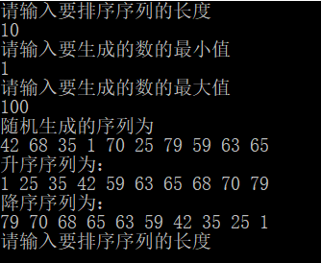

哈希查找：
#include <bits/stdc++.h>
using namespace std;
int len; // 待查找序列的长度

// 创建哈希表
void createHash(int arr[], int hash[]) {
for(int i=0; i<len; i++) {
hash[i] = NULL;
}
for(int i=0; i<len; i++) {
int index = arr[i] % len;
if(hash[index] == NULL) {
hash[index] = arr[i];
continue;
}
int val = arr[i], j;
do {
val = val + 1;
j = val % len;
} while(hash[j] != NULL);
hash[j] = arr[i];
}
}

// 在哈希表中查找值
bool search(int hash[], int val) {
int val1 = val;
int index = val % len;
int sum = 0;
while(sum < len) {
if(hash[index] == val) {
cout<<"要查找的值 "<<val<<" 存在哈希表中"<<endl;
return true;
}
sum++;
val1++;
index = val1 % len;
}
cout<<"要查找的值 "<<val<<" 不存在哈希表中"<<endl;
return false;
}

int main() {
while(1) {
cout<<"请输入待查找序列的长度"<<endl;
cin>>len;
int arr[len];
cout<<"请输入待查找序列"<<endl;
for(int i=0; i<len; i++) {
cin>>arr[i];
}
int hash[len];
createHash(arr, hash);
for(int i=0; i<len; i++) {
cout<<hash[i]<<endl;
}
int temp;
cout<<"请输入要查找的值"<<endl;
cin>>temp;
bool result = search(hash, temp);

cout<<"请输入要查找的值"<<endl;
cin>>temp;
result = search(hash, temp);

cout<<"请输入要查找的值"<<endl;
cin>>temp;
result = search(hash, temp);
}
}

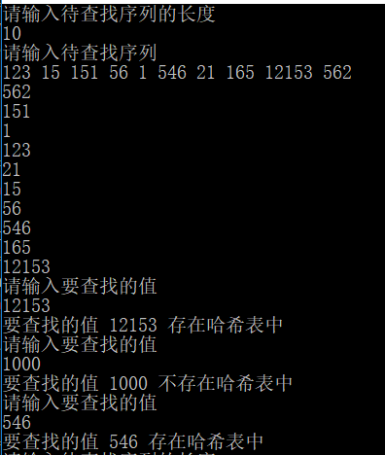

- 实验结果及分析
本次实验主要涉及到二叉排序树的查找和哈希表查找，相对简单。其中二叉排序树只要的问题在于建立二叉排序树，哈希表住主要问题主要是是建立哈希表时如何解决重复冲突。两个代码的主要实现思路已在上面给出，此处不再重复叙述。

